# **Taller 1:**

# **Lógica de Predicados y Prolog**

Realizado por:

Víctor Manuel Rojas

Isabella Pelaez Duque

1. De acuerdo a la siguiente imagen de árbol genealógico, construya una lógica de

predicados donde las relaciones directas se generen por hechos y las relación de

mas de una generación se obtengan mediante reglas.Ejemplo: padre(homero,bart) el

anterior es un hecho y corresponde a una relación directa, mientras que

abuelo(X,bart) puede ser una consulta hecha al programa, donde la relación abuelo

(que es de más de 1 generación) debe ser obtenida por reglas, no por hechos.

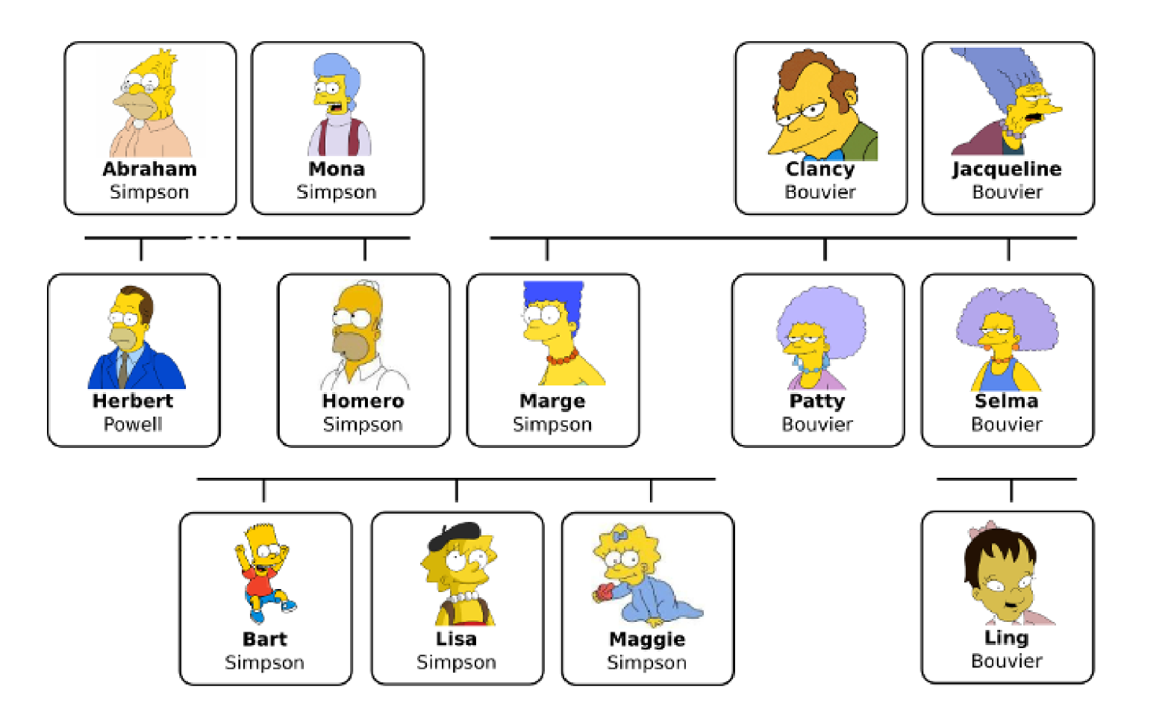

2. La ley dice que es un crimen para un Estadounidense vender armas a naciones

hostiles. Corea del Sur, enemigo de Estados Unidos, tiene algunos misiles, y todos

sus misiles les fueron vendidos por el Coronel West, quien es Estadounidense.

Pruebe que el Col. West es un criminal.